WICHTIG: Name der Einrichtung (Stempel) Ort und Datum
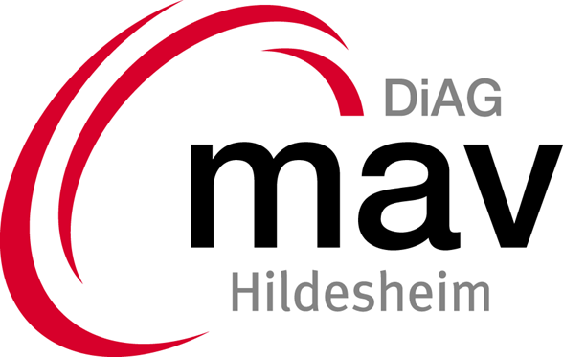

Diözesane Arbeitsgemeinschaft der
Mitarbeitervertretungen im Bistum
Hildesheim
Domhof 10/11
31134 Hildesheim
Für den organisatorischen Ablauf wird vorab eine verbindliche Anmeldung benötigt.

FAX: 0 51 21/288 95 76
Email:
info@diag-mav-hildesheim.org

Meldung der Delegierten

Hiermit melden wir folgende/n Mitarbeitervertreter/in aus unserer MAV zu der Delegiertenversammlung der Diözesanen Arbeitsgemeinschaft am
12. Juli 2021, im Hotel CROWNE PLAZA Schweizerhof, Hinüberstr. 6, 30175 Hannover an:

Rückmeldung bis zum 21.06.2021

(Bitte deutlich und mit dunklem Stift schreiben)

Größe der MAV (Anzahl der MAV-Mitglieder) ____________

1. Delegierte/r
Name, Vorname:

Anschrift (dienstlich):

Telefon:

Email:

2. Delegierte/r
Name, Vorname:

Anschrift (dienstlich):

Telefon:

Email:

Seite -2-

3. Delegierte/r
Name, Vorname:

Anschrift (dienstlich):

Telefon:

Email:

4. Delegierte/r
Name, Vorname:

Anschrift (dienstlich):

Telefon:

Email:

Auszug aus der Geschäftsordnung der DiAG-MAV:

Teil I – Delegiertenversammlung

§ 1 Zusammensetzung

(1) Die Delegiertenversammlung setzt sich zusammen aus den Delegierten aus allen Mitarbeitervertretungen (MAVen) sowie den Vorstandsmitgliedern.
Jede MAV hat in der Delegiertenversammlung so viele Stimmen, wie Personen in ihr vertreten sind. Jede MAV kann bis zu vier Delegierte in die Versammlung entsenden.
Jede/jeder Delegierte kann neben ihrer/seiner eigenen Stimme auf Grund von Stimmrechtsübertragungen bis zu drei weitere Stimmen aus ihrer/seiner MAV mit in die Delegiertenversammlung einbringen. Eine Stimmrechtsübertragung muss der Versammlung schriftlich vorliegen.

______________________________ ___________________________________
Ort, Datum Unterschrift

